分頁 1
一、課文

我將七股的藍天倒入去 ,聽見會飛的音階,有的 、有的 、有的飛遠、有的飛近;聽見 的音符,有時一排、 兩排、有時一隻、有時兩隻。
透早飛出快樂的 ,暗頭仔飛入 。我用 做錄影機,將故鄉的美麗錄起來, 的時提出來 。
我的 行過鹿耳門溪,看見 鬥鬧熱,一隻一隻 釣
綠色的海,一隻一隻獨跤 藍色的天。我若行較 咧,滿天一定
是 的音符。
我 遠遠 目測這幅幽靜。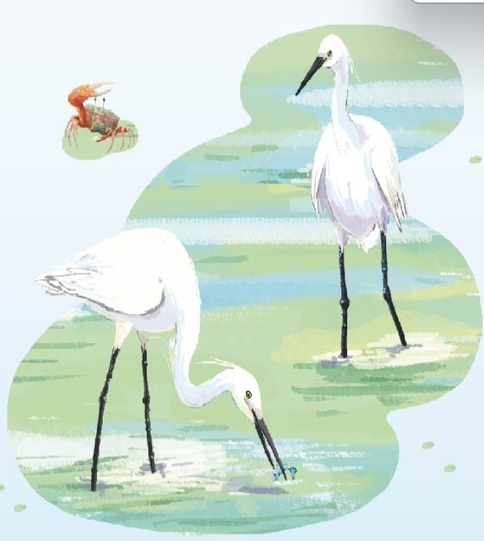
…………………
文章紹介
本文收録佇(白翎鷥之歌,是一首散文詩,作者透過白翎鷥描寫出故郷的風景,表達思卿的情意。
作者運用轉化的手法,七股的藍天是樂譜,白翎鷥 、 的形影是譜寫歌曲的音階、音符,毋但描寫白翎鷥的 , 用文字建構出故鄉美麗的景色,佇靜態的畫面 動態的音樂性之間,配合 。
作者心內的故鄉不只是 欣賞的畫面 ,伊是看會 ,聽會 ,充滿性命力、充滿 的一个所在,透過音樂共故鄉的 思鄉的心情做連結,一幅幽靜的景緻 生動精彩起來。
白翎鷥是佇田岸邊、 常在會看著的 ,作者離開故鄉 , 回想過去,白翎鷥 記憶中美麗的畫面之一。 咱生活的所在, 有人感覺
、 通稀罕,毋過若是用心去觀察, 會發見伊的特色給美麗。
……………………………………………………………………………….

快樂的出帆
今日是快樂的
出帆期
無限的海洋也
歡喜出帆的日子
綠色的地平線
青色的海水
卡膜脈卡膜脈
卡膜脈嘛飛來
一路順風唸歌詩
水螺聲響亮送阮
快樂的出帆啦

親愛的朋友啊
情難離
爸爸啊媽媽啊
我會寫批寄乎你
暫時的分離
請你免掛意
卡膜脈卡膜脈
卡膜脈嘛飛來
一路順風唸歌詩
滿腹的興奮心情
快樂的出帆啦

天連海海連天
幾千里
清涼的海風也
祝阮出帆的日子
迷人的南洋
木瓜花香味
卡膜脈卡膜脈
卡膜脈嘛飛來
一路順風念歌詩
手彈著輕鬆吉他
快樂的出帆啦

黃昏的故鄉
叫著我 叫著我
黃昏的故鄉不時地叫我
叫我這個苦命的身軀
流浪的人無厝的渡鳥

孤單若來到異鄉
不時也會念家鄉
今日又是會聽見著喔～
親像塊叫我的

叫著我 叫著我
黃昏的故鄉不時地叫我
懷念彼時故鄉的形影
月光不時照落的山河

彼邊山 彼條溪水
永遠抱著咱的夢
今夜又是來夢著伊喔～
親像塊等我的

叫著我 叫著我
黃昏的故鄉不時地叫我
含著悲哀也有帶目屎
盼我倒去的聲叫無停

白雲啊～你若要去
請你帶著我心情
送去乎伊我的阿母喔～
不倘來忘記的

二、閱讀 <小王子>